МУНИЦИПАЛЬНОЕ КАЗЁННОЕ ДОШКОЛЬНОЕ
ОБРАЗОВАТЕЛЬНОЕ УЧРЕЖДЕНИЕ
«ДЕТСКИЙ САД №4 г. ОБЛУЧЬЕ».

КОНСУЛЬТАЦИЯ на тему:

Развитие речи детей в изобразительной деятельности»
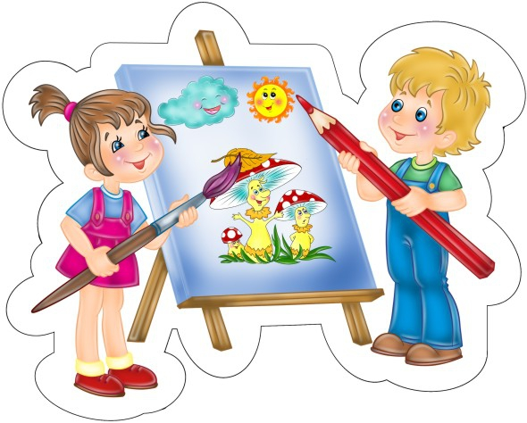подготовила
Старший воспитатель
Тикко М.П.
2019 год
1 слайд
Развитие речи детей в изобразительной деятельности»
Слайд 2
Дошкольный возраст - это период активного усвоения ребёнком разговорного языка, становление и развитие всех сторон речи: фонетической, лексической, грамматической. Владение родным языком в дошкольном детстве является необходимым условием решения задач умственного, эстетического и нравственного воспитания детей. Цель работы воспитателя - научить ребёнка логически мыслить и связно выражать свои мысли.
Сдайд 3 Фото.
СЛАЙД 4
Ведь не случайно ребёнок, как писала Н.К. Крупская, очень рано стремится самыми разнообразными способами выразить полученные им впечатления: движением, словами, мимикой. Надо дать возможность ему, расширить область выражения складывающихся у него образов. Надо дать ему материал: пластилин для лепки, карандаши и бумагу, материал для построек, научить как обращаться с этим материалом.
СЛАЙД 5
Значение рисования велико и многогранно
Изобразительная деятельность выступает как специфическое средство познания деятельности, поэтому имеет большое значение для умственного развития детей.
В свою очередь умственное воспитание ребёнка тесным образом связанно с развитием речи.

СЛАЙД 6 ФОТО

СЛАЙД 7
Рисование, по мнению Л.С.Выготского, «есть своеобразная графическая речь, графический рассказ о чём-либо».
На занятиях изодеятельности детей можно знакомить с новыми словами, учить понимать, различать и , наконец употреблять слова в активной речи.

Первым шагом в развитии понимания речи на занятиях изобразительной деятельностью является усвоение назывательной функции слова: все, что находится вокруг ребенка, всё что он делает и как делает, получает название.

Различные виды продуктивной деятельности благоприятны для развития речи и тем, что при осуществлении легко можно создать проблемные ситуации, способствующие появлению речевой активности.
Так, если кому - то из детей специально «забыть» положить лист бумаги, кисть или карандаш, ребёнок вынужден просить недостающее, т. е. проявлять речевую инициативу.

СЛАЙД 8
Так, на расширение словарного запаса, формирование связной речи влияют:
- рассматривание иллюстраций, репродукций картин художников;
- рассматривание иллюстраций, репродукций картин художников;
- знакомство с формами, цветами, их оттенками, пространственными обозначениями;
- наблюдения за предметами и явлениями при обследовании предметов.
СЛАЙД 9
Детей учат рассматривать произведения живописи, понимать их содержание, выделять главное, видеть выразительные средства создания образа, строить предложения описательного характера, использовать в речи сравнения, эпитеты, рассуждать, высказывать оценочные суждения.
СЛАЙД 10
В изобразительной деятельности, ребёнок сам выполняет разнообразные действия.
Например: взял карандаш, прижал тряпочку, веду линию, рисую мяч.
При специальном обучении дети хорошо усваивают определённую цепь последовательных действий; характерных для изобразительной деятельности. Это способствует развитию речи – правильному пониманию и выполнению инструкции типа: «Нарисуй дорожку, шар».
СЛАЙД 11
Выполняя повторяющие движения в рисовании (штрихи, мазки, линии), дети любят сопровождать их речью в такт Движения руки: топ - топ – (следы); кап- кап – (дождик идёт), дети оживляют свои работы.
На каждом занятии по изодеятельности происходит уточнение и накопление словаря для использования его детьми активной речи в ближайшее время, а также восприятия и накопления простых и более сложных предложений для использования их детьми в будущем.
Дети умеют отвечать на вопрос, одним словом.
Следующая форма ответа, которой предстоит овладеть – предложение.
При рисовании ребёнок рассказывает: «Я нарисовал морковку. Она большая, оранжевая, треугольная», а потом добавляет: «На вкус - сладкая. Она растёт на огороде в земле. Её кладут в суп и салат.
СЛАЙД 12
Прежде чем дети возьмут в руки кисть и краски, можно на музыкальном фоне прочитать строки стихотворения по теме предстоящего занятия.
Занятие по изодеятельности, посвященное сезонному изображению природы, можно начать с подбора слов, подчеркивающих очарование этого времени года.
Здесь уместен приём – игра: «Слово на ладошке»: «Я ладошку раскрываю, слова ваши принимаю».
С помощью этого приёма у детей обогащается описательный словарь.
Например: при рисовании осеннего дерева, дети «складывают» в ладошку «красивые слова об осенних листьях»: красные, жёлтые, багряные, золотые, легкие, воздушные, узорчатые, разноцветные (слова подбираются в зависимости от возраста и уровня речевого развития детей).
Также целесообразно применять различные приёмы работы с детьми: - обследование предметов (резиновых, пластмассовых, стеклянных, бумажных, деревянных и. д.).
При рисовании комментировать действия (берём карандаш в правую руку, ставим карандаш в левый верхний угол и т.д: воспроизведение движений в воздухе («рисование» предметов на заданную тему), подробные вопросы к детям по форме и цвету; - предварительные упражнения для развития мелкой моторики.
СЛАЙД 13
Так происходит обогащение словаря дошкольников терминами, которые педагоги используют на занятиях по изобразительной деятельности. Затем они входят в активный словарный запас ребёнка.
Занятие по изодеятельности с детьми стимулирует развитие коммуникативной функции речи, активного и пассивного словаря.
СЛАЙД 14
Так происходит обогащение словаря дошкольников терминами, которые педагоги используют на занятиях по изобразительной деятельности. Затем они входят в активный словарный запас ребёнка.
Важно осуществлять взаимодействия речевой и изобразительной деятельности в блоке совместной деятельности воспитателя с детьми.

